Tisková zpráva, 4. srpna 2014

Nová kuchařka plná nápadů

Zbrusu nová kuchařka Kulinářská inspirace od šéfkuchaře velkoobchodní sítě MAKRO Petra Stádníka skrývá recepty rozdělené dle ročních období a sezóně dostupných surovin. Praktické návody a užitečné tipy doprovázené nádhernými barevnými fotografiemi lákavých pokrmů dělají z knihy ideální dárek a zdroj inspirace pro kuchařské profesionály i gurmány.

Na 352 stranách kuchařské knihy Petr Stádník představuje to nejlepší z české, slovenské a světové kuchyně a nechybí ani názorné postupy pro přípravu vývarů, steaků, ryb, mořských plodů a nejrůznějších příloh. Těšit se můžete na uvedení do tajů domácí zmrzliny a nechybí ani vynikající dezerty a vánoční cukroví. Šéfkuchař vše vysvětluje prakticky a jednoduše, aby recepty zvládli nováčci v kuchyni, ale nudit se s ní nebudou ani ostřílení profesionálové. Petr Stádník na knize spolupracoval s dalšími kolegy z gastronomického týmu společnosti MAKRO Cash & Carry Jitkou Ulihrachovou a Vojtou Artzem.

„Na kuchařce jsme pracovali tři roky. Přináší výběr z tradičních i moderních receptů. Základem každého kulinářského úspěchu jsou kvalitní čerstvé suroviny, a proto je kuchařka rozdělena dle jednotlivých ročních období. Pracuje hlavně se sezónními produkty, které koupíte z lokálních zdrojů, v nejlepší zralosti a za rozumnou cenu,“ vysvětluje filozofii kuchařky Petr Stádník, šéfkuchař velkoobchodní sítě MAKRO.

Chutnými recepty kuchařka přímo září a při listování nebudete vědět, u kterého ročního období se zastavit. Jarní části kuchařky dominují zeleninové variace a velikonoční menu, letní kapitola překypuje saláty s originálními dresinky a zmrzlinami. Podzimní recepty kouzlí s jablky, ořechy nebo zvěřinou a zimu uzavírají zabijačkové hody a delikatesy s kořenovou zeleninou.

Zkrátka nepřijdou ani vegetariáni nebo lidé s bezlepkovou dietou. V kuchařce najdou až 120 receptů od polévek a předkrmů přes hlavní jídla až po dezerty, které mohou bez obav zařadit do svého jídelníčku.

Snadné orientaci napomáhá uvedená doba příprava pokrmu, ale také náročnost přípravy označená hvězdičkami. Nováčkům v kuchyni radí Petr Stádník začít s pokrmy s jednou hvězdičkou a od nich se propracovat dál až k sofistikovaným kulinárním kreacím. Pro nejlepší kuchařské výsledky doporučuje přesně dodržovat gramáže uvedené v receptech a pro jistotu si vzít na pomoc digitální váhu.

V limitované edici je kniha Kulinářská inspirace v češtině a angličtině k dostání exkluzivně v prodejnách MAKRO za 699 Kč.

Petr Stádník
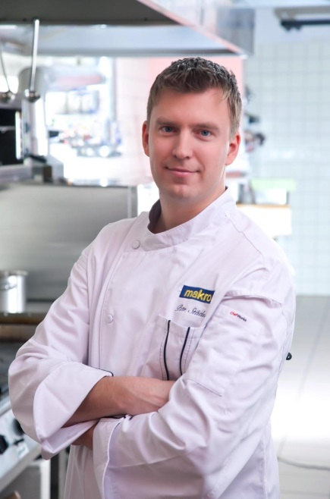
Petr Stádník je mezinárodně úspěšný šéfkuchař a gastronomický manažer, držitel mnoha ocenění. Na kontě má více než osmnáctiletou praxi v řadě světových gastronomických podniků včetně pětihvězdičkových hotelů a michelinských restaurací. Ve společnosti MAKRO Cash & Carry ČR má na starosti profesionální zákazníky ze segmentu HoReCa, kam patří například kuchařská školení a poradenské služby v oblasti profesionální gastronomie.

Na začátku své profesionální kariéry úspěšně reprezentoval Českou republiku jako člen juniorského národního týmu v řadě mezinárodních kuchařských soutěží. Pak následovalo téměř desetileté sbírání zkušeností ve světě. Podílel se na transformaci kuchyně zaoceánské jachty Seabourn na michelinský standard, zúčastnil se spuštění provozu hotelu Radisson Resort Fiji Denarau Island, vyzvednutí gastronomie v hotelu Radisson Plaza v centru Sydney na michelinský standard a propojení s tříhvězdičkovou restaurací Bilson's.

***

METRO/MAKRO Cash & Carry provozuje více než 750 samoobslužných velkoobchodů ve 28 zemích. Společnost celosvětově zaměstnává přibližně 110 000 lidí a za fiskální rok 2012/2013 dosáhla prodejů v celkové výši 32 miliard EUR. METRO Cash & Carry tvoří prodejní divizi skupiny METRO GROUP, která je jednou z největších mezinárodních retailových společností. Za fiskální rok 2012/2013 dosáhl její obrat 66 miliard EUR. Společnost působí v 32 zemích, má 265 000 zaměstnanců a provozuje zhruba 2 200 obchodů. Výkon skupiny METRO GROUP je založen na síle obchodních značek, které působí nezávisle ve vlastních tržních segmentech: METRO/MAKRO Cash & Carry jako světový lídr v oblasti samoobslužných velkoobchodů, Real mezi hypermarkety, Media Markt a Saturn jako evropský lídr v oblasti prodeje spotřební elektroniky, a Galeria Kaufhof v segmentu obchodních domů.

Pro více informací kontaktujte:

Tereza Knířová
Inspiro Solutions
tel.: +420 724 352 211
e-mail: tereza.knirova@inspiro-solutions.cz

Romana Nýdrle, ředitelka korporátní komunikace
MAKRO Cash & Carry ČR
tel: 220 389 521
e-mail: romana.nydrle@makro.cz

www.makro.cz, www.facebook.com/makro.cz

